一、选择题（30分）
1．Intel 8086总线接口单元BIU包含（B ）。
A．ALU B．DS寄存器 C．AX寄存器 D．FR标志寄存器
2．利用字符串操作指令时，控制字符地址改变方向的标志是（C ）。
A．CF B．SF C．DF D．IF
3．关于32位保护模式下存储管理的正确说法有（D ）。
A．逻辑地址、线性地址和物理地址都是32位
B．每个段的大小不超过2¹⁶B
C．逻辑地址空间最多有2¹⁶个段
D．逻辑地址空间最大为2⁴⁶B
4．在Pentium内进行指令动态分支预测时，用来保存过去某时段执行的分支指令地址的辅助部件是（A ）。
A．BTB B．预取缓冲器 C．一级指令Cache D．分段部件
5．当82C55A的A口工作于方式2时，其B口和C口可能的工作方式为（A ）。
A．B口方式1输出，C口方式0输入
B．B口方式2，C口方式0输出
C．C口各位都可以独立输入
D．C口各位都可以独立输出
6．TSS描述符存放在（C ）中。
A．TLB B． IDT C．GDT D．LDT
7．特权级为2的代码段可以访问（D ）级数据段。
A．0，1 B．0，1，2 C．1，2，3 D．2，3
8.关于总线规范，以下属于总线功能特性范畴的是（B ）。
A. 总线接头尺寸 B. 总线引脚名称
C. 总线信号电平 D. 总线连接方式
9.某任务用来直接指向其LDT起始位置的寄存器为（D ）。
A．GDTR B．LDTR C．TR D．以上都不是
10.以下指令中，目的数是寄存器间接寻址方式的是（B ）。
A．IN AX，PORT B．MOV [BX]，CX
C．ADD SI，[DI] D．CMP BUF，AX
11.PC/XT系统标准非编码键盘，当按下键“2”时，从键盘发送到计算机键盘接口的数据信息是（D ）。
A．“2”的ASCII码32H B．键盘中断 C．并行扫描码 D．串行扫描码
12.保护模式下，可以用来装载选择符的寄存器有（A ）。
A．TR B．IDTR C．GDTR D．CR0
13. 8237DMAC采用请求传送方式，若传输任务未完成且没有收到外部有效的EOP信号，则每传送完1个字节后的动作为（B）。
A．将总线控制权交还CPU
B．若检测到DREQ有效，则继续传输
C．若检测到DACK有效，则继续传输
D．若检测到HRQ有效，则继续传输
14.在多处理情况下，为保证共享内存数据的一致性，可采用MESI协议。若某行数据仅存在于本处理器中，且与内存中相应内容保持一致，则修改该行后，其状态变为（B ）。
A．E状态 B．M状态 C．I状态D．S状态
15.在Intel 8086进行连续4次总线数据传输时，采用突发周期与非突发周期的区别在于（B ）。
A．非突发周期每个T2时钟周期后要插入1个等待时钟周期
B．突发周期只需1个T1时钟周期用来发送地址
C．突发周期只需1个T2时钟周期用来传输数据
D．采用突发周期与非突发周期总耗时相同，只是每次数据传输结束时的标志信号不同

二、填空题（30分）
1．动态存储器DRAM4164的行、列地址选通信号分别是、，在对其刷新时，只需发送地址信号。
RAS、CAS、行
2．8250外部输入时钟频率为1MHZ，要求通信波特率为1200，则对应的收发时钟为HZ，对其除数锁存器应写入初值为H。
19200、34
3．在中断描述符表IDT中可存放门、门和门。
中断、异常、任务
4.已知实模式下数据存放的内存偏移地址为20C0H，（DS）=0C02H，则该内存单元的物理地址为。
0E0C2H
5．8250在接收数据时，若对方尚未终止发送，则可能发生的接收错误类型包含：、和。
超越错、奇偶错、帧格式错
6．某系统总线的一个存取周期最快为3个总线时钟周期，在一个存取周期中可以存取32位数据。若总线的时钟频率为8.33MHz，则总线的带宽为MB/s。
11.1
7．设异步通信中传输率为9600位/秒，一个字符的数据为7位，采用偶校验，1位停止位，则这个字符帧共有位，每秒可传送的字符个数为。
（10、960）
8．对于双字宽（32位）的存储器，有2个双字起始地址分别为0FFFFFF1BH、0FFFFF2CH，则访问它们分别最少需要的总线周期数为：、。
2、1
9．RS-232标准规定输入信号“0”和“1”的电平范围分别是：、。
+3V～+15V、-3V～-15V
10．82C55A控制字有两种，分别是和。
方式控制字、端口C位设置字
11．8237DMAC进行存储器到存储器传输时，利用通道和进行操作，其数据可由寄存器进行中转。
0、1、暂存
12．已知CGA80*25字符显示模式下，显示缓存首址为0B8000H，若将35H和36H分别写入缓存地址为0B832AH、0B832BH的两个字节单元，则在显示屏幕上（行号=，列号=）位置处显示字符“”。
5、5、5
13．实模式下，中断向量表的起始地址为0300:8400H，若中断类型号为22H，则其中断向量存储在地址为H至H的个单元中。
（0300:8488、0300:848B、4）

三、解答题（40分）
1.定义一个数据段，要求包含如下变量，并定义相关常量。（10分）
（1）my1_b为字符串变量，表示字符串“Personal Computer!”
（2）my2_b为用十六进制数表示的字变量，这个数的值为100；
（3）my3_w为256个未赋值的字变量；
（4）my4_c为符号常量，值为以上定义空间的大小。
2．编写一个32位微处理器保护模式下的描述符，用于描述从00280000H单元至00290FFFH单元结束的存储器段，该段是在内存中且可执行的证实性用户代码段。（10分）
其中，段描述符基本格式如下：
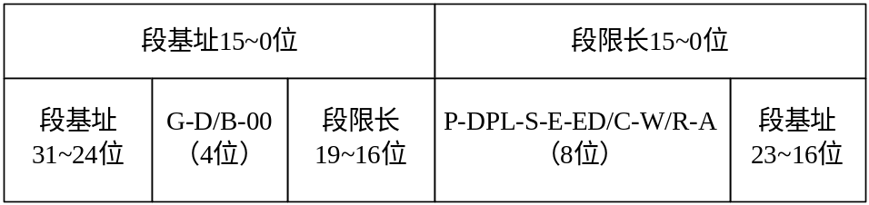
3．设8086微机系统中，采用单片8259A，其端口地址分别是260H和261H，其IR₀、IR₃、IR₇连接3个外部设备，IR₀的中断类型号为08H。将8259A设置为：不需要ICW4，单片8259A，电平触发，写出其初始化命令字ICW1、ICW2，并编写初始化程序。（10分）
其中，ICW1格式如下：
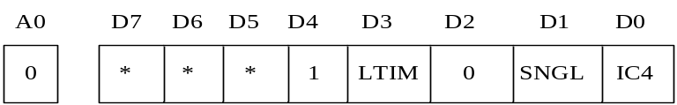
ICW2格式如下：
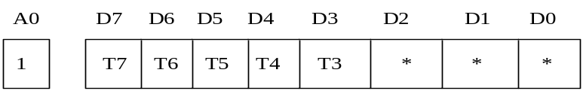
4．已知提供给82C54的时钟信号频率为2MHz，在不增加硬件的情况下，要求82C54产生周期为1s的方波。已知82C54的3个计数通道及控制口的地址分别为40H、42H、44H和46H。

（1）简要说明解决的方法并画出82C54计数通道信号之间的连接；（5分）

（2）编写82C54的初始化程序。（5分）
其中，82C54的控制字格式如下：

8254控制字格式
D7 | D6 | D5 | D4 | D3 | D2 | D1 | D0
计数器选择 |  | 读/写选择 |  | 工作方式选择 |  |  | BCD

